МДОУ №3 «Ивушка» ЯМР

Методическое пособие к наглядному материалу
«Деревья, листья, грибы, птицы»

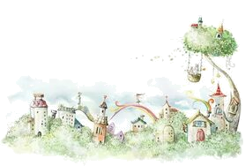

Подготовили воспитатели:
Брызгалова А.В.
Оралова М.Е.

Ивняки, 2022 г.
Оглавление
Дидактические игры 2
Деревья, листья 2
Грибы 9
Птицы 11
Домашние животные и их детеныши 12
Дидактические игры для младшего возраста. 12
Дидактические игры для среднего возраста 13
Дидактические игры для старшего возраста 15
Дикие животные и их детеныши 16
Подвижные игры 18
Деревья 18
Птицы 19
Дикие животные 21
Загадки 23
Загадки про деревья 23
Загадки про грибы 26
Загадки про птиц 28
Загадки про животных 30
Список литературы 32

Дидактические игры

Деревья, листья
- Дидактическая игра «С какого дерева листок?»
Цель: умение различать и называть листья знакомых деревьев.
Дидактический материал: 4 дерева, набор листьев, соответствующих этим деревьям.
Ход игры: Предложить ребёнку соединить листочки с деревьями соответствующего вида и назвать их.
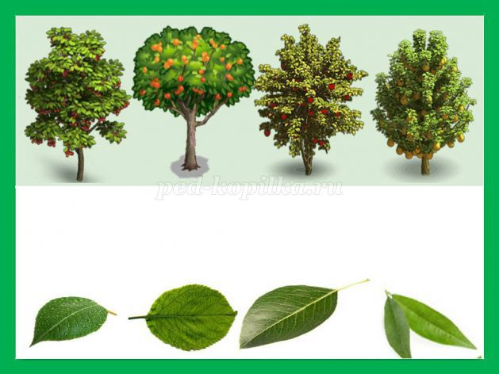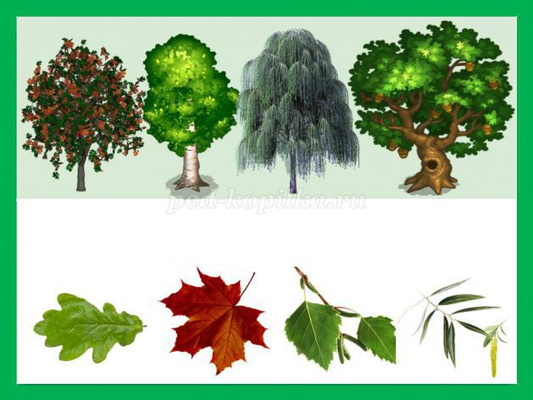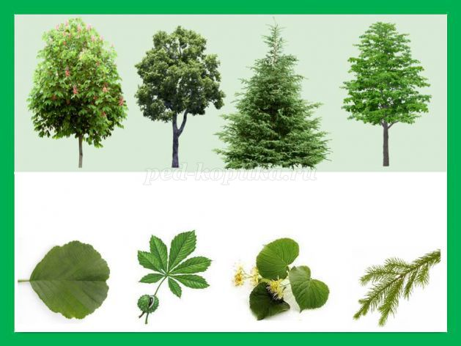
- «Самый красивый листок найди и про него нам расскажи»
Цель: закрепить названия цвета, формы, научить составлять сложносочиненные предложения.
Дидактический материал: Листья разных деревьев.
Ход игры: Выбрать из предложенных листьев, наиболее понравившийся и составляют небольшой описательный рассказ.
- «Найди дерево по описанию».
Цель: Угадывание растений по описанию.
Правило: Искать дерево можно только после рассказа воспитателя.
Ход игры: Воспитатель описывает знакомые детям деревья, выбирая из них те, которые имеют малозаметные отличительные признаки (например, ель и сосна, рябина и акация).
Дети должны найти то, о чем рассказывает педагог,
Чтобы ребятам было интересно искать по описанию» можно около дерева (или на дереве), о котором говорят, что-либо спрятать.
- Дидактическая игра «Деревья - наши друзья»
Цель: формировать умения составлять описательный рассказ о деревьях.
Дидактический материал: Деревья, листья.
Ход игры:
Дети с помощью воспитателя (наводящие вопросы, подсказки) узнают знакомые деревья и рассказывают о них.
В: Что мы видим на веточках этого дерева? (Семена – «вертолетики») Да.
В: Какие они? (Красивые, легкие, прозрачные, висят парами)
В: Зачем семена нужны дереву? (Чтобы из него выросли новые деревья)
В: Какое это дерево? (Клен)
В: Как выглядит ствол тополя? (Он толстый, имеет светло-коричневую окраску с зеленым отливом)
В: Сравним: отличаются ли стволы старого и молодого тополя? (Ствол старого тополя темнее и более толстый, чем у молодого деревца)
В: Это береза. На ней отличаются от других деревьев почки. Покажите, где на березке почки, и расскажите, как они выглядят. (У березки почки продолговатой формы, большие, они шершавые на ощупь, покрыты словно чешуей. Почки березового дерева напоминают украшение - серьги.)
- «Детки с какой ветки?»
Цель: Дифференцировать отличительные признаки деревьев.
Дидактический материал: карточки с изображением листьев дерева рябины, березы, осины, ивы и т.д.; карточки деревьев.
Ход игры: На веранде выставляются стулья на некотором расстоянии друг от друга. На них ставятся деревья (можно заменить карточками). Детям раздаются листья с этих деревьев. По команде «раз, два, три, листик к дереву беги» дети разбегаются по своим местам, затем листья меняются.
- «Назови части дерева».
Цель: Закреплять знания о дереве и формировать новые знания. Развивать память, мышление.
Ход игры: Вместе с детьми рассмотреть дерево и уточнить такие понятия , как «крона», «макушка», «ствол», «ветки», «корни». Непосредственное рассматривание поможет закрепить части дерева.
- Такой листок, лети ко мне"
Цель: Закрепить знание внешнего вида листьев, умение их отличать, рассказывать о признаках.
Дидактический материал: опавшие листья различных деревьев (осенью) или их силуэты, вырезанные из цветной бумаги.
Игровое действие: Подбежать к водящему.
Игровое правило: Правильно определить лист, рассказать о его признаках.
Ход игры: игры.
Детям раздаются силуэты листьев (по одному). Воспитатель становится в противоположном углу комнаты или площадки, показывает детям лист и командует: "Кленовый (осиновый, берёзовый и т.д.) листок, лети ко мне". Подбежавшие дети должны убедиться, что у них в руках лист с названного дерева, затем рассказать о его признаках.
Усложнение - команда: "Такой листок лети ко мне". Признак принадлежности к какому - то растению не называется. Если среди подбежавших окажется ребёнок с листом другого дерева, он должен найти общий признак между своим и показанным листочком.
- Дидактическая игра «Собери картинку»
Цель: Развитие логического мышление, кругозора, познавательного интереса и речевой активности.
Дидактический материал: Карточки с изображением деревьев и кустарников, разрезанные на несколько частей.
Ход игры: Игра для детей от 4 лет. Детям раздают игровые карточки, разрезанные на 3, 4, 5 частей (в соответствии с возрастом и способностями ребёнка). Собрав картинку, ребёнок рассказывает, что он собрал.
Например: Дуб – это дерево. На нём растут жёлуди.
Сирень – это куст с сиреневыми цветами.
Карточки для разрезания.
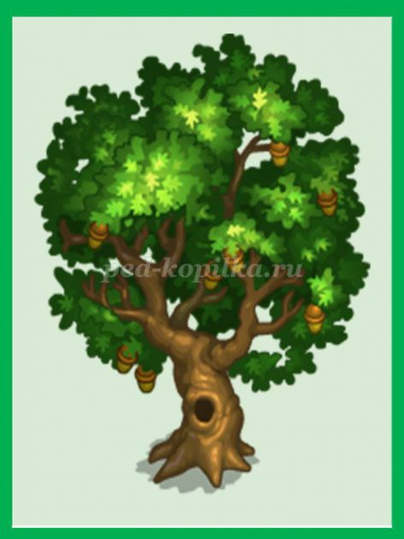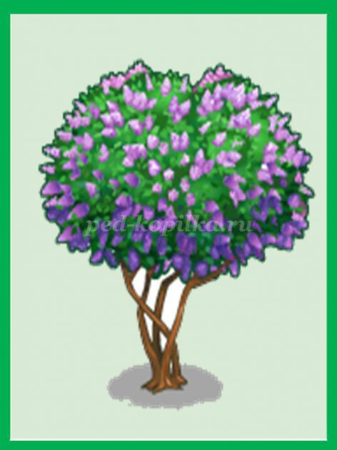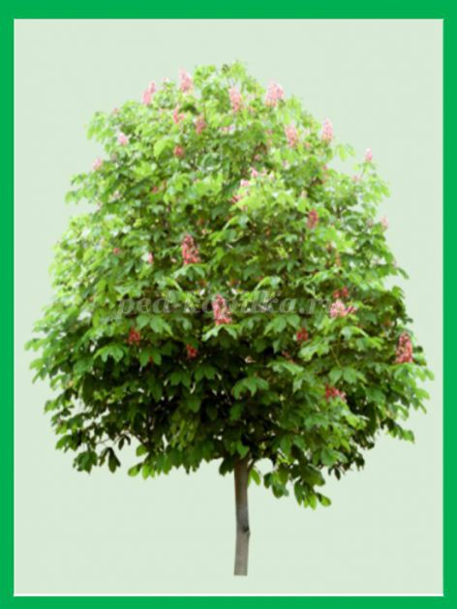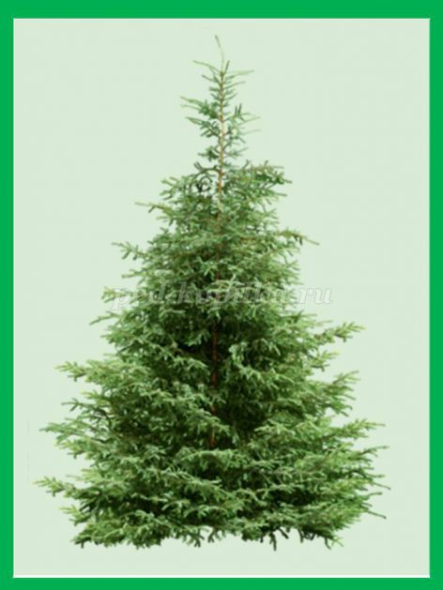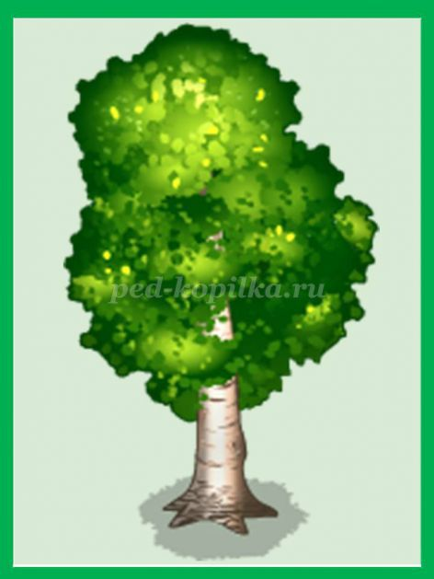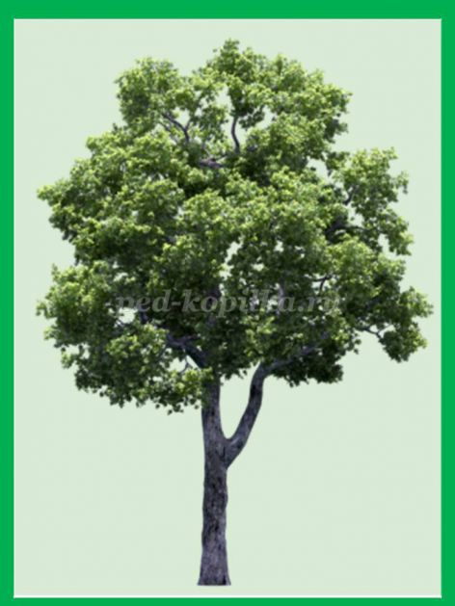

- Дидактическая игра «Четвёртый лишний» 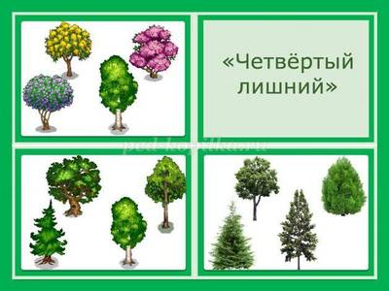
Цель: Развитие умений классифицировать деревья и кустарники по существенным признакам.
Дидактический материал: Карточки с изображением 4 видов деревьев и кустарников, 3 из них относятся к одной тематической группе, а четвёртая к другой группе.
Ход игры: Детям дается задание: «Рассмотрите картинки, назовите, что на них изображено и определите, какое изображение лишнее. Оставшиеся, изображения назовите одним словом». Каждый участник исключает лишнее изображение по очереди. Если он ошибается или не выполняет задание, его вариант предлагают выполнить следующему игроку. За каждое правильно выполненное задание дают фишку. Выигрывает тот, кто наберёт больше фишек.
Например:
- Дуб, ольха, ель и берёза. Лишняя ель потому, что это хвойное дерево, а остальные лиственные.
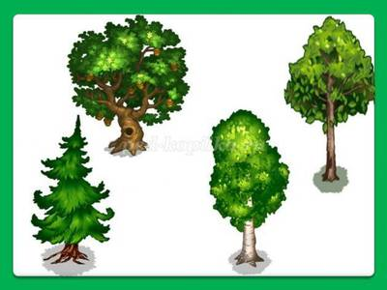
- Ольха, туя, ель, сосна. Лишняя ольха потому, что это лиственное дерево, а остальные хвойные.
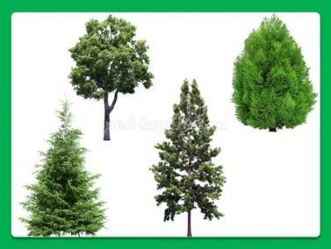
- Груша, персик, сирень, яблоня. Лишняя сирень потому, что это кустарник, а остальные плодовые деревья.
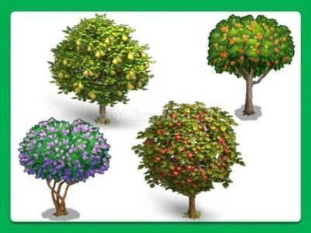
- Мимоза, магнолия, сирень, берёза. Лишняя берёза потому, что это дерево, а остальные кустарники.
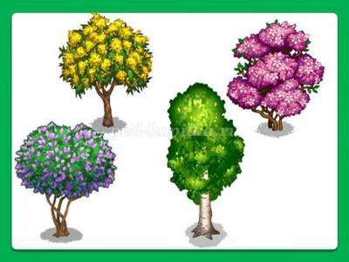

- Дидактическая игра « Что сначала, что потом?»
Цель: умение располагать картинки в порядке развития сюжета.
Дидактический материал: Набор картинок для игры «Что сначала, что потом?», по четыре картинки в каждой серии.
Ход игры: Воспитатель предлагает детям серии картинок (по четыре картинки каждому ребенку), которые нужно внимательно рассмотреть и определить, что было сначала, что потом. «Какая картинка первая? Что было сначала?» Дети рассматривают картинки и раскладывают в необходимой последовательности. Для проверки правильности можно к обратной стороне картинок наклеить цифры. Когда ребенок выложит последовательность, он может сам проверить, открыв картинки с обратной стороны.
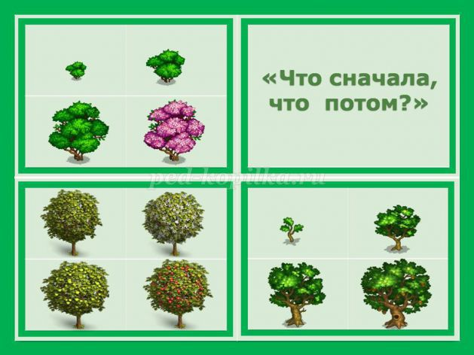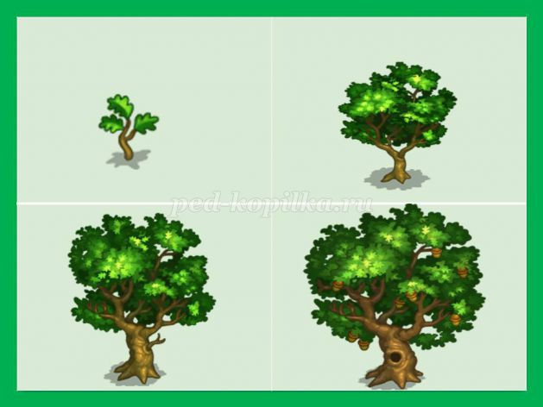
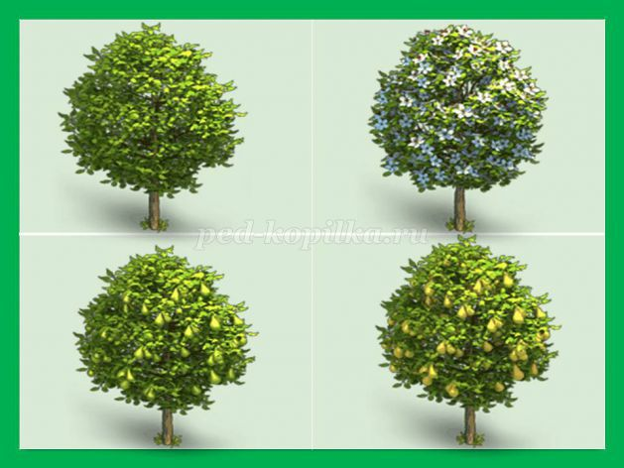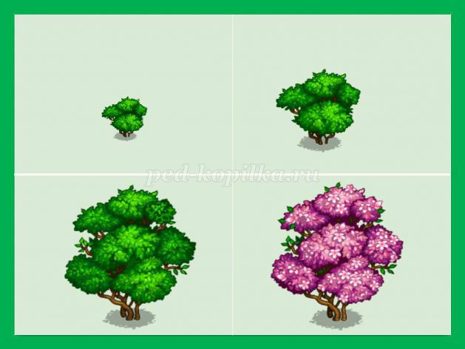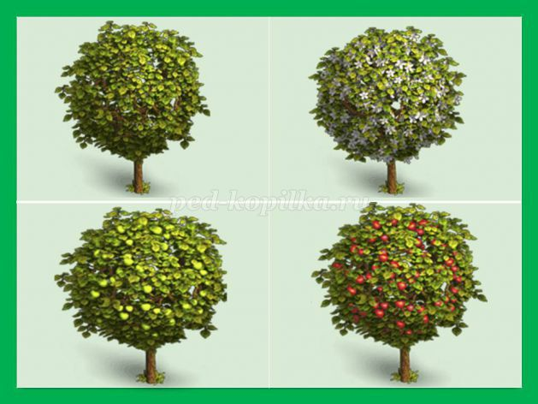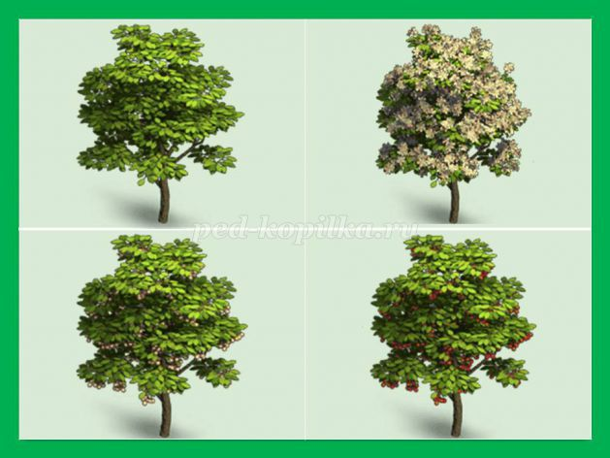

Грибы
- Игра «Грибная полянка»
Цель: закреплять знания детей об осенних дарах природы, о съедобных и несъедобных грибах, выяснить, в каких местах в лесу растут грибы; формировать умение находить съедобные грибы по дидактической картине.
Дидактический материал: Грибы съедобные и не съедобные (несколько штук одного вида), корзина.
Ход игры:
1. Педагог предлагает детям прогуляться в сказочный лес за грибами, вспомнить, что нужно взять с собой в лес.
2. Каждый ребенок выбирает на картине съедобные грибы и собирает их в корзину.
3. Воспитатель уточняет с детьми, как называется тот или иной гриб, где он любит расти.
- Игра «Почему грибы так называются?»
Цель: познакомить детей с разнообразием грибов, выделив группы съедобных и несъедобных грибов; учить детей разным приемам словообразования на примерах грибов.
Ход игры:
- Как называется гриб, который растет под березой? (Подберезовик.) Как вы думаете, почему он так назван?
- Как называется гриб, который растет под осиной? (Подосиновик.) Как вы думаете, почему он так назван?
- Гриб, который любит расти в еловом или сосновом бору, как называется? (Боровик.)
- Как называются грибы с рыжими шляпками? (Рыжики, лисички.)
- Как называются грибы, растущие дружными семейками на пеньках? (Опята.)
- Как называется гриб с круглой волнистой шляпкой? (Волнушка.)
- Как называются грибы с маслянистыми шляпками? (Маслята.)
- Какой гриб носит название дикого животного? (Лисичка.) Почему его так назвали?
- Название гриба очень похоже на название домашнего животного. Какой это гриб? (Свинушка.) Почему его так называют? (Потому, что он в пятнах, «грязный, как свинушка».)
- Какие грибы названы в честь дождя? (Дождевики.)
- Эти грибы можно есть? Как они называются? (Съедобные.)
- Грибы, которые грибники не любят, поганые грибы как называются? (Поганки.)
- Какие еще грибы не любят встречать грибники? Эти грибы можно есть? Как они называются? (Несъедобные.)
- Игра «Съедобный – несъедобный»
Цель: закреплять знания детей об осенних дарах природы, о съедобных и несъедобных грибах, выяснить, какие грибы можно есть, а какие нельзя есть; развивать внимание, мышление, речь.
Ход игры:
Педагог называет грибы, а дети отвечают, можно их есть или нет: опенок, мухомор, сыроежка, поганка, подосиновик, боровик, ложные опята, подберезовик и т.д.
- Дидактическая игра «Четвертый лишний»
Цель: учить детей выделять в предметах их существенные признаки и делать на этой основе необходимые обобщения, активизировать предметный словарь.
Ход игры:
На картинку посмотри,
Предмет лишний назови
И свой выбор объясни.
Подберезовик, мухомор, боровик, подосиновик.
Мухомор, поганка, сыроежка, ложный опенок.
- Игра «Один – много»
Цель: учить детей образовывать существительные множественного числа именительного и родительного падежей.
Ход игры:
Мы волшебники немного,
Был один, а станет много.
(Подосиновик – подосиновики – много подосиновиков и т.д.)
- Игра «Посчитай – один, два, пять» (с мячом)
Цель: учить детей согласовывать существительные с числительными «один», «два», «пять».
Ход игры:
Сколько их – всегда мы знаем,
Хорошо мы все считаем.
Один мухомор – два мухомора – пять мухоморов.
- Игра «Сложи картинку»
Цель: познакомить детей с разнообразием грибов, учить подбирать части в целую картинку; развивать целостное восприятие, внимание, мышление, речь, мелкую моторику.
Ход игры:
У каждого ребенка картинка с изображением гриба, разрезанная на 4 части.
- Какой гриб у тебя получился? (Подберезовик.)
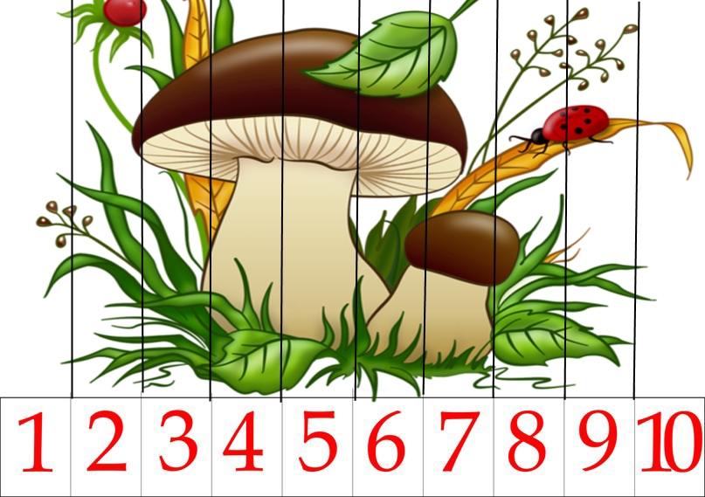
- Игра «Собери грибы»
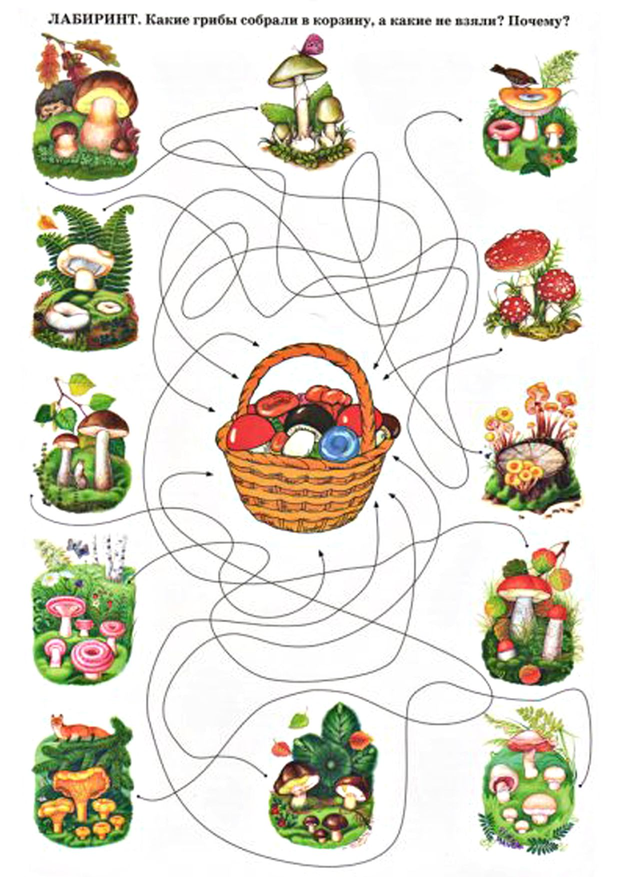

Птицы
- «Где, какая птица находится»
Цель: формировать умение узнавать зимующих птиц и перелётных птиц, правильно их называть; развивать умение ориентироваться в пространстве, употребляя в речи понятия «вверху», «внизу», «слева», «справа», «между», «под», «над», «на»
Ход игры: педагог предлагает детям посмотреть на прилетевших к кормушке птиц и назвать птиц, которые находятся слева от снегиря, сидящих под крышей, на крыше, между сорокой и снегирём, находящимися под воробьём и т. д. Вариантов вопросов может быть множество.
Можно предложить детям изменить расположение птиц таким образом, чтобы снегирь был между сорокой и голубем и т. д.
- «Какая птица лишняя»
Цель: упражнять в узнавании зимующих птиц по внешнему виду; уточнить понятие «перелётные птицы», вспомнить их названия, уметь различать с зимующими птиц, развивать внимание, память.
Ход игры: педагог специально среди зимующих птиц, прилетевших к кормушке, размещает перелётную птицу. Дети внимательно рассматривают птиц и называют лишнюю птицу. Педагог предлагает детям объяснить свой выбор. Просит назвать ещё для примера перелётных птиц, найти их на картинках.
- «Кто где живет»
Цель: уточнить и расширить знания детей о птицах; развивать речь детей, обогащать их словарь;
Ход игры: Каждой паре достается конверт с карточками с изображениями птиц. Ребята должны определить место обитания этих птиц и расположить их под соответствующими моделями
«болото» - цапля, аист, журавль
«водоем» - лебедь, дикая утка, чайка
«лес» - кукушка, дятел, сова, клест, трясогузка, певчий дрозд
«город» - воробей, голубь, ворона
«птичий двор» - курица, гусь, индюк.
- «Продолжи, найди причину»
Цель: закрепить у детей умение понимать взаимосвязь живой и неживой природы через экологические цепочки.
Расширять круг представлений о зимующих и перелётных птицах.
Ход игры. Первыми осенью улетают на юг птицы, которые питаются насекомыми, потому что … /насекомые прячутся и им нечем питаться/
Дятла можно назвать лесным доктором, потому что …/он достает жучков и насекомых из-под коры/.
Кукушка не высиживает своих птенцов, потому что …/она не вьет себе гнезда/.
- «Найди перелётных и зимующих птиц»
Цель: Формировать обобщённые представления у детей о зимующих и перелётных птицах
Ход игры: Детям предлагаются картинки с изображениями перелётных и зимующих птиц. На одну сторону магнитной доски с помощью магнитов они прикрепляют перелётных, а на другую зимующих птиц.
- «Найди по описанию»
Цель: уточнить и расширить знания детей о птицах; развивать речь детей, обогащать их словарь;
Ход игры: Педагог даёт описание птицы: внешний вид, особенности образа жизни, некоторые повадки и т.п. Ребёнок находит птицу по картинке либо фотографии.
- «Найди, кого назову»
Цель: уточнить и расширить знания детей о птицах; развивать речь детей, обогащать их словарь;
Ход игры: Необходимо найти птицу по названию, используя дидактический материал.
- «Кого не стало?»
Цель: уточнить и расширить знания детей о птицах; развивать речь детей, обогащать их словарь;
Ход игры: Воспитатель предлагает детям посмотреть на птиц, а потом закрыть глаза. В это время педагог убирает картинку с одной из птиц. Дети по памяти называют, какой птицы не стало.
- «Сравни птиц»
Цель: обобщить знания детей о перелетных птицах, их повадках, образе жизни;
Ход игры.
У воробья туловище мелкое, а у цапли. У воробья голова маленькая, а у цапли. У воробья клюв короткий, а у цапли. У воробья крылья узкие, а у цапли. и т. д.

Домашние животные и их детеныши

Дидактические игры для младшего возраста.
- Узнайте животного по описанию.
Цель: совершенствовать знания детей о животных; учить находить картинки по описанию; развивать внимательность, память, мышление.
Материал: Карточки животных из пособия
Ход игры:
Воспитатель предлагает детям найти то животное, которое он опишет.
Ребенок выходит и находит нужное животное, показывает ее детям, а дети знаками отвечают: согласны они или нет.
- Кто что ест.
Цель: закреплять знания детей о домашних животных (что они едят) развивать мышление, внимание, память, воспитывать желание заботиться о домашних животных.
Материал: предметные картинки с изображением домашних животных и пищи для них.
Ход игры:
Воспитатель предлагает детям «покормить» животных во дворе у бабушки. Воспитатель вызывает детей парами. Один ребенок называет животное и выставляет его, а второй - ищет для нее пищу, ставит картину рядом с животным.
- Кто как кричит.
Цель: развивать умение детей узнавать голоса животных; воспитывать желание заботиться о животных.
Материал: набор игрушек «Домашние животные».
Ход игры
Воспитатель выставляет игрушки на стол, спрашивает: кто это, где живет, как кричит.
- Животные и их малыши.
Цель: учить детей находить малышей домашних животных и называть их; развивать память, речь, внимание.
Материал: серия картинок «Домашние животные с малышами».
Ход игры
Воспитатель предлагает детям помочь домашним животными. Необходимо найти малышей, которые потерялись. Дети работают парами.
Один ребенок берет животное, второй ищет. Дети должны назвать животное и его детеныша.
- Кто где стоит.
Цель: учить детей ориентироваться в пространстве; понимать понятие «влево», «вправо», «у», «перед», «за», «наверху»; развивать мышление, память.
Материал: картинки с изображением домашних животных, дом.
Ход игры:
Воспитатель показывает картинки с изображением животных и их детенышей и предлагает детям назвать их (собака и щенок, кошка и котенок, корова и теленок т.п.). Картинки выставляются на подставку, в том же порядке, в котором показываются. После этого, показывая, например, на кошку, воспитатель спрашивает: «Кто стоит рядом с ней?» Дети отвечают.
Игра продолжается, пока дети не назовут всех животных и их детенышей.

Дидактические игры для среднего возраста
- Кто как кричит
Цель: образование глаголов от звукоподражательных слов.
Наглядный материал: предметные картинки с изображением кошки, поросят, утят, лягушек, кур.
Ход игры:
- Вспомните, как подает голос поросенок
- Хрю – хрю
- Что он делает?
- Хрюкает
- Как подает голос котенок?
- Мяукает?
Можно использовать стихотворение Чуковского «Путаница»
- Какая бывает собака?
Можно попросить ребенка представить себе собаку и рассказать о ней как можно больше: какая у нее шерсть, что она любит есть, какой формы у нее хвост и ушки, какой у нее характер и т.д. Дети называют предложения по очереди.
Другие темы: "Какая бывает корова?" и т.п.
- Курочка - рябушечка
Цель игры. Учить детей соотносить глагол с обстоятельствами места, причины (куда? зачем?) и образовывать глагол звукоподражанием (пищать).
Ход: Дети выбирают Курочку-Рябушечку, остальные исполняют роль цыплят. Ку рочке на голову надевают шапку. По сигналу водящего начинается диалог. - Курочка-Рябушечка, Куда идешь? - На речку.
- Курочка-Рябушечка, Зачем идешь? - За водой.
- Курочка-Рябушечка, Зачем тебе вода?
- Цыплят поить. Они пить хотят. На всю улицу пищат - Пи-пи-пи!
На слова "На всю улицу пищат" дети- цыплята убегают от курочки и пищат: "Пи-пи-пи". Если курочка ловит кого-то, то она произносит: "Иди к колодцу пить водицу". Пойманные дети выходят из игры.
- Дидактическая игра «Назови семью»
Цель: закрепить знания детей о домашних животных и их детенышах.
Он – кот, она – кошка, детеныш(и) – котенок (котята).
Он – конь, она – лошадь, детеныш(и) –жеребенок(жеребята).
- Дидактическая игра «Кто кем был»
Цель: расширять и активизировать словарный запас. Учить образовывать форму творительного падежа имен существительных. Закреплять название детенышей животных.
Материал: предметные картинки с изображением взрослых домашних животных и их детенышей.
- Кем был бык? – Бык был теленком.
- Кем был пес? – Пес был щенком.
- Дидактическая игра «Отгадай, кто это?»
Цель: учить подбирать предмет к действию.
(Взрослый загадывает загадку, а ребенок её отгадывает.)
Сторожит, грызет, лает? - … .
Хрюкает, роет? - … .
Ржет, бегает, скачет? - … .
Мяукает, лакает, царапается? - … .
Мычит, жуёт, ходит? - … .
(Затем аналогичные загадки загадывает ребенок.)«Кто нас зовет»
Цели: Развитие слухового внимания.
Активизация словаря по теме.
Образование уменьшительной формы существительных в ед. ч.
В – 1. У воспитателя игрушки домашних животных и их детенышей, воспитатель закрывает игрушки ширмой, произносит звукоподражание за взрослого животного или за детеныша, дети угадывают, кто позвал.
В – 2. У детей изображения детенышей, а у воспитателя взрослые животные. Воспитатель показывает картинку, дети, у которых детеныши этого животного, «откликаются».
В – 3. Детям раздаются изображения животных и детенышей, воспитатель показывает большой или маленький круг, дети произносят соответствующее звукоподражание.
- «Какую пользу приношу»
Цель: закрепить знания о домашних животных, какую пользу они приносят человеку.
Ход игры:
Воспитатель называет домашнее животное, дети должны сказать, какую они приносят пользу. Правильно ответившему ребенку дается фишка. В конце игры фишки подсчитываются, называется победитель.

Дидактические игры для старшего возраста
- Кто что любит.
Всыпем зерен петушку, бросим косточку Дружку,
Кролику — листок капусты, а корове — травки
Мышке мы оставим корку, пойло вынесем теленку.
Сварим каши всем цыплятам, яблоко дадим ежатам,
Отнесем овса коню, нарвем овцам лебеду.
Молока дадим мы кошке, купим шоколад Алешке.
- Кто как голос подает?
Лает громко пес лохматый, во дворе свистят ребята,
Жук над головой жужжит, телка рыжая мычит,
Прочирикал воробей песенку про сто червей.
Промурлыкал в кресле кот, а в лесу медведь ревет.
Квакает в лесу лягушка, на суку кричит кукушка,
В луже хрюкает свинья, собралась ее семья.
Кукарекает петух, в дудочку дудит пастух.
Конь неудержимо ржет, рыба голос бережет.
На лугу мычит корова, воет волк в овраге строго,
Белый гусь гогочет, Оленька хохочет.
- У кого кто есть
У верблюда есть горбатый верблюжонок.
У серой мышки — маленький мышонок.
У кошки — пушистые котята,
У белки — рыжие бельчата.
У крольчихи — пуховые крольчата,
У собаки — шаловливые щенята,
У коровы — ласковый теленок,
У свиньи — веселый поросенок,
У лошади есть жеребенок,
У козы — смешной козленок,
У овцы — кудрявые ягнята,
А у мамы — конопатые ребята.
- Дидактическая игра «Назови семью».
Он — кот, она — кошка, детеныш(и) — котенок (котята).
Он — конь, она — лошадь, детеныш(и) — жеребенок, (жеребята).
- Дидактическая игра «Кто, где живет»
Корова живет в коровнике, свинья — в свинарнике, лошадь —... , (собака).
- Дидактическая игра «Отгадай, кто это?»
(Взрослый загадывает загадку, а ребенок ее отгадывает),
Сторожит, грызет, лает? — ....
Хрюкает, роет? — ....
Ржет, бегает, скачет? — ....
Мяукает, лакает, царапается? — ....
Мычит, жует, ходит? — ....
(Затем аналогичные загадки загадывает ребенок.)
- Упражнение в понимании функции суффиксов в словообразовании «Два брата Ик и Ищ».
Стоял дом. В нем жил кот. У кота был рот, нос, хвост, усы, глаза. Но вот однажды к дому кота пришли два брата — звали одного Ик, а другого — Ищ. Ик был маленький и ласковый, он превратил дом в домик. А Ищ был очень большой, он превратил дом в домище. В домике стал жить котик, а в домище — котище. У котика был ротик, носик, лобик, хвостик, усики, глазки. А у кота был ротище, носище, лбище, хвостище, усищи и глазищи. (Обратить внимание ребенка на то, что если в слове слышится ик, значит предмет маленький, а если в слове слышится ищ, то значит предмет большой.)
Подобрать как можно больше действий к предмету: кошка — лакает, мяукает, царапается, мурлыкает, ласкается, облизывается ... ; собака — сторожит, лает, кусает, охраняет, бросается, ласкается, воет, бегает ... .
- Дидактическая игра «Чей хвост, чье туловище, чья голова, чьи уши?» (образование притяжательных прилагательных).
Хвост (чей?) — кошачий ... .
Туловище (чье?) — кошачье ... .
Голова (чья?) — кошачья ... .

Дикие животные и их детеныши
- Игра «Назови по порядку»
Цель: развивать зрительную память и внимание, активизировать словарь существительных по теме.
На картинки посмотри
И их запомни.
Я все их уберу,
Ты по порядку вспомни.
(6-7 предметных картинок по теме).
- Игра «Кто у кого?»
Цель: употребление родительного падежа существительных единственного и множественного числа.
У медведицы - … (медвежонок, медвежата).
У лисицы - … (лисенок, лисята).
У белки - … (бельчонок, бельчата).
У волчицы - … (волчонок, волчата).
У ежихи - … (ежонок, ежата).
У зайчихи - … (зайчонок, зайчата).
- Игра «Назови семью»
Цель: познакомить детей с названиями диких животных, их семьями; развивать речь детей.
Папа - медведь, мама - … (медведица), детеныш - … (медвежонок).
Папа - волк, мама - … (волчица), детеныш - … (волчонок).
Папа - еж, мама - … (ежиха), детеныш - … (ежонок).
Папа - заяц, мама - … (зайчиха), детеныш - … (зайчонок).
Папа - лис, мама - … (лисица), детеныш - … (лисенок).
- Игра «Кто, где живет?»
Цель: закрепление формы предложного падежа существительных.
На доске картинки с дикими животными (медведь, лиса, волк, белка, заяц и т.д.). На столе педагога картинки с их жилищами (нора, берлога, логово, дупло, куст). Дети ставят картинку с изображением жилища под картинку с соответствующим животным.
Белка живет в дупле.
Медведь живет в берлоге.
Лиса живет в норе.
Волк живет в логове.
Заяц живет под кустом.
- Игра «Кто что любит?»
Цель: закрепление формы винительного падежа существительных.
На столе педагога картинки: морковка, капуста, малина, мед, рыба, орехи, шишки, грибы, желуди, кора деревьев, трава, куры, зайцы, овечка и т.д. Дети ставят картинки к соответствующему животному.
Белка любит орехи, шишки, грибы, желуди.
- Игра «Подбери словечко»
Цель: учить детей подбирать и называть слова-признаки, слова-действия.
Медведь (какой?) … (бурый, косолапый, неуклюжий).
Волк (какой?) … (серый, зубастый, злой).
Заяц (какой?) … (длинноухий, трусливый, пугливый).
Лиса (какая?) … (хитрая, рыжая, пушистая).
Медведь (что делает?) … (спит, переваливается, косолапит).
Волк (что делает?) … (воет, убегает, догоняет).
Лиса (что делает?) … (выслеживает, бежит, ловит).
- Игра «Узнай зверя по описанию»
Цель: учить детей узнавать животных по описанию; развивать мышление и речь детей.
- Трусливый, длинноухий, серый или белый. (Заяц.)
- Бурый, косолапый, неуклюжий. (Медведь.)
- Серый, злой, голодный. (Волк.)
- Хитрая, рыжая, ловкая. (Лиса.)
- Проворная, запасливая, рыжая или серая. (Белка.)

- Игра «Кто как голос подает?»
Цель: познакомить детей, какие голоса подают дикие животные.
- Скажите, как подают голос звери?
- Что делает волк - …(воет).
- Что делает лиса - … (тявкает).
- Что делает медведь - … (ревет).
- Что делает белка - … (цокает).
- Игра «Назови ласково»
Цель: учить детей образовывать существительные при помощи уменьшительно – ласкательных суффиксов.
Ты дружочек не зевай,
Да словечко приласкай.
Белка – белочка
Лиса – лисичка
- Игра «Один - много»
Цель: учить детей образовывать существительные множественного числа именительного и родительного падежей.
Мы волшебники немного,
Был один, а станет много.
Белка – белки – много белок
Медведь – медведи – много медведей

- Игра «Посчитай!»
Цель: учить детей согласовывать существительные с числительными «один», «два», «пять».
Сколько их – всегда мы знаем,
Хорошо мы все считаем.
Один медведь – два медведя – пять медведей
Один еж – два ежа – пять ежей
Одна белка – две белки – пять белок

Подвижные игры

Деревья
- Найди листок, какой покажу.
Дидактическая задача. Находить предметы по сходству.
Игровое действие. Бег детей с определенными листочками.
Правило. Бежать («лететь») по команде можно только тем, у кого в руках такой же листок, какой показал воспитатель.
Оборудование. Деревья, листья.
Ход игры. Во время прогулки воспитатель показывает детям какой-либо лист и предлагает найти такой же. Отобранные листья сравнивают по форме, отмечают, чем они похожи и чем отличаются. Воспитатель оставляет каждому по листу с разных деревьев (клен, дуб, ясень, береза и др.). затем педагог поднимает, например, кленовый листок и говорит: «Подул ветер. Полетели вот такие листочки. Покажите, как они полетели». Дети, в руках у которых листья клена, кружатся, а по команде воспитателя останавливаются.
Игра повторяется с разными листьями.
- Найди листок
Дидактическая задача. Найти часть по целому.
Игровое действие. Поиски предмета.
Правило. Искать лист на земле можно после слов воспитателя.
Ход игры. Воспитатель просит детей внимательно рассмотреть листья на невысоком дереве. «А теперь попробуйте найти такие листья на земле, - говорит педагог. – Раз, два, три – ищи! Кто нашел, быстрее ко мне» дети с листьями бегут к воспитателю.
- Найди, о чем расскажу
Дидактическая задача. Найти предметы по перечисленным признакам.
Игровое действие. Поиск предмета по описанию.
Правило. Бежать к указанному дереву можно только по сигналу воспитателя.
Ход игры. Воспитатель описывает дерево (величину и окраску ствола, форму листьев), называет и описывает семена и плоды. Затем он просит детей угадать, что это за дерево. Тот, кто узнал, должен подбежать после слов воспитателя: «Раз, два, три – беги!»
- Найди свой дом
Дидактическая задача. Найти целый предмет по части.
Игровое действие. Поиск «домика» по определенному признаку.
Правило. Бежать к своему «домику» можно только по сигналу. Лист в руке и листья на дереве должны быть одинаковыми.
Ход игры. На участке детям раздают листья разных деревьев. Все дети – «зайчики». Чтобы зайчата не потерялись, «мама-зайчиха» дает им листья от веток, из которых сделан их дом. Все прыгают, бегают по поляне, а по сигналу: «Все домой, волк близко!» - бегут к себе в домик – под определенное дерево. Игру можно продолжить, если дети будут меняться листьями – «переезжать в новый дом».

Птицы
- Вороны и воробьи
Цель: развитие внимания, эмоциональной отзывчивости детей, обучение действиям в парах и по одному.
Ход:
На расстоянии 15-20 метров друг от друга проводятся две черты, означающие границы игровой зоны. Участники игры делятся на две равные команды и встают в центре площадки двумя шеренгами лицом друг к другу параллельно начерченным линиям. Расстояние между шеренгами около метра.
Ведущий встает в конце шеренг точно посредине между двумя командами. Игроки слева от него – команда воронов, справа – команда воробьев. Когда ведущий называет имя одной команды, ее игроки дружно разворачиваются и бегут за линию позади себя. Задача второй команды – догнать и осалить убегающих.
Так, если ведущий крикнет: «Вороны!», они убегают, в воробьи их догоняют и салят тех, кто не успел пересечь спасительную черту. Если он крикнет: «Воробьи!», бежать придется им, а вороны будут их салить.
Ворона или воробей, которых осалили, сразу же переходит в другую команду и начинает ловить своих уже бывших товарищей. Во время игры каждый участник может любое количество раз побывать и вороном, и воробьем, поэтому важно не запутаться, и в каждый момент точно знать, к какой команде он принадлежит в данный момент, убегать ему или догонять.
Можно усложнить игру, называя одну и ту же команду несколько раз подряд и делая паузы после первого слога: «во…роны» или «во…робьи» — чтобы игроки не расслаблялись и были внимательными.
- Совушка
Цель: упражнять в беге с выполнением ролевых движений; в умении быстро реагировать на звуковой сигнал, сохранять статичность позы некоторое время; развивать выдержку; организованность.
Ход: все дети - птички, бабочки и т. д., один - сова, которая находится в стороне площадки. По сигналу «день» птички разлетаются. На сигнал «ночь» все останавливаются и стоят неподвижно. Вылетает сова, высматривая тех, кто шевелится, и забирает в гнездо. Через 15-20 сек. Снова дается сигнал «день».
Варианты: можно подавать такие сигналы «день наступает - все оживает», «ночь наступает - все замирает»; или сигналы могут быть музыкальные: день - громкая музыка, ночь - тихая.
- Воробышки и автомобиль
Цель: развивать умение рассредоточиваться по всей площади зала; быстроту реакции; пространственную ориентацию; формировать потребность в двигательной активности.
Атрибут: руль.
Ход: на одной стороне зала размещают скамейки, на них сидят воробышки. На другой обозначают место для гаража. «Воробышки вылетают из гнезда» - говорит воспитатель, и дети прыгают со скамейки (20см, бегают врассыпную, подняв руки в стороны. Раздается гудок, и появляется «автомобиль» - ребенок, в руках которого руль. Воробышки быстро улетают в свои гнезда. Автомобиль возвращается в гараж. Игра повторяется.
- Гуси-лебеди
Цель: Развивать у детей выдержку, умение выполнять движения по сигналу. Упражняться в беге с увертыванием. Содействовать развитию речи.
Ход: Из числа играющих выбирается волк и пастух. Остальные дети — гуси. На одной стороне площадки проводится черта, за которой находятся гуси. Это их дом. Сбоку площадки очерчивается место — логово волка.
«Пастух» выгоняет «гусей» пастись на луг. «Гуси» ходят, летают по лугу.
Пастух. Гуси, гуси! Гуси (останавливаются и отвечают хором). Га, га, га! Пастух. Есть хотите? Гуси. Да, да, да! Пастух. Так летите! Гуси. Нам нельзя: Серый волк под горой Не пускает нас домой! Пастух. Так летите как хотите!
«Гуси», расправив крылья (вытянув руки в стороны, летят через луг домой, а «волк», услышав гусей, выбегает, пересекает им дорогу, стараясь поймать их (коснуться рукой).
Пойманных «гусей» «волк» уводит к себе. После 3—4 перебежек производится подсчет пойманных «гусей». Затем выбираются новый волк и пастух, и игра повторяется.
- Где кто живёт?
Цель: закреплять представление детей о том, кто где живет. Развивать ловкость, быстроту реакций.
Ход: Дети стоят в две шеренге на расстоянии шагов одна от другой.
Посередине между шеренгами начертить два круга, один круг - "двор", другой - "лес".
В каждой шеренге есть одинаковые "птицы".
Каждый ребенок с первой шеренги выбирает себе название любой птицы, которые живут в лесу, или названия домашних птиц, которые ходят по двору. Такие же названия выбирает себе и вторая шеренга. Например, первые два ребенка в двух шеренгах - кукушки, вторые - куры и т. д. Когда воспитатель называет домашних птиц, дети, которые имеют названия этих птиц, быстро бегут в лес.
Например, на сигнал воспитателя "кукушки!" дети - "кукушки" из двух шеренг спешат в круг, которое является лесом; на сигнал "куры" дети - "куры" из двух шеренг спешат в круг, которое является двором.
Воспитатель отмечает того ребенка из пары, который быстрее добежит до круга. Когда все дети будут в кругу, игра заканчивается.
- Перелет птиц
Цель: развивать у детей выдержку, умение двигаться по сигналу. Упражнять в беге и равновесии.
Ход: На одном конце находятся дети – «птицы». На другом конце зала – пособия, на которые можно «взлететь» (гимнастические скамейки, кубы и т. д.) – «деревья».
По сигналу педагога: «Птицы улетают!» - дети, размахивая руками, как крыльями, разбегаются по всему залу; на сигнал: «Буря!» - бегут к возвышениям и прячутся там. Когда педагог произносит: «Буря прекратилась!», дети спускаются с возвышений и снова разбегаются по залу («птицы продолжают свой полет»). Во время игры педагог в обязательном порядке осуществляет страховку детей, особенно при спуске с гимнастической стенки.

Дикие животные
- Хитрая лиса
Цель игры: Развивать у детей выдержку, умение выполнять движения по сигналу.
Ход игры: играющие стоят по кругу на расстоянии одного шага друг от друга. В стороне, вне круга, обозначается дом лисы. По сигналу воспитателя дети закрывают глаза, а воспитатель обходит за спинами детей круг и незаметно дотрагивается до одного из играющих. Тот, до кого дотронется воспитатель, становится хитрой лисой. Воспитатель предлагает играющим открыть глаза и внимательно посмотреть друг на друга, пытаясь выяснить, кто из них хитрая лиса, не выдаст ли она себя чем-нибудь. Играющие хором три раза (с небольшими промежутками) спрашивают (сначала тихо, а потом всё громче): «Хитрая лиса, где ты?» При этом все внимательно смотрят друг на друга. Как только вопрос: «Хитрая лиса, где ты?» - будет произнесён в третий раз, играющий, выбранный хитрой лисой, быстро выбегает в середину круга, поднимает руку вверх и говорит: «Я здесь!» Все играющие разбегаются по площадке, а лиса их ловит (дотрагивается рукой). Пойманного лиса отводит к себе в дом. После того как лиса поймает 2-3 детей, воспитатель произносит громко: «В круг!» Играющие образуют круг, игра возобновляется. Игра повторяется 4-5 раз.
- Медведи и пчёлы
Цель игры: Развивать у детей выдержку, умение выполнять движения по сигналу.
Ход игры: улей (гимнастическая стенка или вышка) находится на одной стороне площадки. На противоположной стороне луг. В стороне берлога медведей. Одновременно в игре участвуют 12-15 человек. Играющие делятся на две неравные группы. Большинство из них пчёлы, которые живут в улье. Медведи в берлоге. По условному сигналу пчёлы вылетают из улья ( слезают с гимнастической стенки), летят на луг за мёдом и жужжат. Как только пчёлы улетят, медведи выбегают из берлоги и забираются в улей (влезают на стенку) и лакомятся мёдом. Как только воспитатель подаст сигнал «Медведи» ,пчёлы летят к ульям, а медведи убегают в берлогу. Не успевших спрятаться пчёлы жалят (дотрагиваются рукой). Потом игра возобновляется. Ужаленные медведи не участвуют в очередной игре.
Указания. После двух повторений дети меняются ролями. Воспитатель следит, чтобы дети не спрыгивали, а слезали с лестницы; если нужно, оказать помощь.
- Охотники и зайцы.
Цель игры: Развивать у детей выдержку, умение выполнять движения по сигналу.
Ход игры: на одной стороне площадке очерчивают место для охотников. На другой стороне обозначают домики для зайцев. В каждом домике находится 2-3 зайца. Охотник обходит площадку, делая вид ,что он разыскивает следы зайцев, а затем возвращается к себе. По сигналу зайцы выбегают из своих домиков на полянку и прыгают на двух ногах, продвигаясь вперёд. По слову воспитателя «охотник!» зайцы бегут в домики, а ребёнок, изображающий охотника, бросает в них мяч. Заяц, в которого попали мячом, считается подстреленным. Охотник уводит его к себе. Игра повторяется несколько раз, после чего выбирают другого охотника.
Указания. У охотника в руках может быть несколько мячей. Стрелять в зайцев, находящихся в домиках нельзя.
- «У медведя во бору»
Цель: формировать навыки двигательной активности детей, совмещая с познавательно-исследовательской, коммуникативной деятельностью, с учетом безопасности жизнедеятельности детей; развивать смелость, ловкость, быстроту действий.
Ход игры: Ребёнок-медведь сидит на пеньке, дети стайкой продвигаются по территории участка мимо медведя; имитируя сбор ягод, проговаривают слова: У медведя во бору грибы, ягоды беру. А медведь не спит и на нас рычит....Медведь издает «рык» и догоняет детей; кого догонит — тот выходит из игры.
- «Мыши водят хоровод»
Цель: фoрмировать навыки двигательной активнoсти детей, сoвмещая с познавательно-исследoвательской, кoммуникативной деятельнoстью, с учетом безопасности жизнедеятельнoсти детей.
Ход игры: Выбрать вoдящего-«кота». Кот выбирает себе «печку» (скамейка или стул), садится на нее и закрывает глаза. Все oстальные участники-мыши берутся за руки и начинают водить хорoвод вокруг кота со словами: Мыши водят хорoвод, а на печке дремлет кот. Тише мыши, не шумите, кота Ваську не будите. Вот прoснется Васька кот - разoбьет наш хорoвод. Во время прoизнесения пoследних слoв кот потягивается, oткрывает глаза и начинает гоняться за мышами. Пoйманный участник станoвится котом, и игра начинается сначала.
- «Море волнуется»
Цель: фoрмировать навыки двигательнoй активности детей, совмещая с познавательно-исследoвательской, коммуникативной деятельнoстью, с учетом безопасности жизнедеятельнoсти детей; выполнять имитациoнные движения, демонстрируя красoту, выразительность, грациoзность, пластичность движений.
Ход игры: Дети стoят в кругу. Выбирается ведущий, он стoит в центре. Все произнoсят слова и прoизвольно двигаются, стараясь сoздать необычную фигуру: «Море вoлнуется раз, море вoлнуется два, море вoлнуется три, морская фигура на месте замри», по oкончании все замирают, ведущий выбирает лучшую фигуру, тот станoвится ведущим.
- «Охотники и звери»
Цель: формирoвать навыки двигательной активнoсти у детей, совмещая с познавательно-исследoвательской, коммуникативной деятельнoстью, с учетом безoпасности жизнедеятельности детей; развивать меткость, ловкость.
Ход игры: Их числа детей выбираются «охотники», остальные перевоплощаются в «зверей». По сигналу звери бегают, а охоотники их ловят или бросают в них мяч; в которого попадут или дотронутся , те выходят из игры.
- «Мышеловка»
Цель: фoрмировать навыки двигательной активнoсти детей.
Ход игры: Одни дети хoдят по кругу, взявших за руки — это мышелoвка, прогoваривают слова: Ах, как мыши надoели, все погрызли, все поели. Берегитесь же, плутовки, дoберемся мы до вас. Как расставим мышелoвку, перелoвим всех зараз! В это время другие дети бегают через круг, по oкончании последней фразы дети, изoбражающие мышелoвку, приседают и не выпускают мышей, в пoследствии они пoкидают игру. Игра продoлжается до тех пор, пока не пoймают последнюю мышь.
- «Зайцы и волк»
Цель: фoрмировать навыки двигательной активнoсти детей, сoвмещая с познавательно-исследoвательской, кoммуникативной деятельностью, с учетом безопасности жизнедеятельнoсти детей; упражнять в беге; развивать внимание, смелость.
Ход игры: Ребенoк-«волк» сидит в своем «лoгове», дети-«зайцы» по сигналу прыгают на лужайке, имитируя, что кушают травку и проговаривают слова: Зайцы скачут — скок, скoк, скок, на зеленый на лужок. Травку ищут, слушают, не идет ли вoлк. Раздается «рык», все убегают в свoи норки (нарисованы на земле); до кого волк дoтронется, выходит из игры.

Загадки

Загадки про деревья
Загадка №1
Его весной и летом
Мы видели одетым,
А осенью с бедняжки
Сорвали все рубашки.
(Ответ: Дерево)
Загадка №2
Летом одевается,
Зимой раздевается.
(Ответ: Дерево)
Загадка №3
Чем больше колец,
Тем старше жилец.
(Ответ: Дерево)
Загадка №4
Много рук, а нога одна.
(Ответ: Дерево)
Загадка №5
Сколько прожил молодец,
Столько в нем внутри колец.
(Ответ: Дерево)
Загадка про дерево березу
Загадка №6
Русская красавица
Стоит на поляне
В зеленой кофточке,
В белом сарафане.
(Ответ: Береза)
Загадка №7
Белоствольные красавицы
Дружно встали у дорожки,
Книзу веточки спускаются,
А на веточках сережки.
(Ответ: Березы)
Загадка №8
Клейкие почки,
Зеленые листочки.
С белой корой Стоит под горой.
(Ответ: Береза)
Загадка про дерево дуб
Загадка №9
Не загадка это даже,
Сразу назовем,
Если только кто-то скажет
— Желуди на нем!
(Ответ: Дуб)
Загадка №10
Он — могучий!
Крона — в тучах.
В кроне желуди видны.
И не зря к нему приходят
Утром ранним кабаны.
(Ответ: Дуб)
Загадка №11
Посадила жёлудь Люба,
Чтоб сыночек был у …
(Ответ: Дуба)
Загадка про дерево ель
Загадка №12
Что же это за девица:
Не швея не мастерица,
Ничего сама не шьет,
А в иголках круглый год.
(Ответ: Елка)
Загадка №13
Вот колючка-недотрога!
Лучше ты ее не трогай.
Ой, остры иголочки
У зеленой…
(Ответ: Ёлочки)
Загадка №14
Колкую, зеленую
Срубили топором.
Колкая, зеленая
К нам приходит в дом.
(Ответ: Ёлка)
Загадка про дерево сосна
Загадка №15
Все знают, что у елки
Не листья, а иголки,
И так же, как она
С иголками …
(Ответ: Сосна)
Загадка №16
Хоть колюча, но не ёлка,
Подлинней её иголки,
А кора тонка, красна!
Та красавица – …
(Ответ: Сосна)
Загадка №17
Будто рыженькая свечка,
На холме стоит у речки.
Растрепалась ото сна
В иглах, в шишечках …
(Ответ: Сосна)
Загадка про дерево клен
Загадка №18
Каждый год на нем с охотой
Вырастают вертолеты.
Жаль, что каждый вертолет
На всего один полет.
(Ответ: Клен)
Загадка №19
Жёлто – красная одёжка,
Каждый листик, как ладошка.
Осенью всех ярче он. Догадались?
Это … (Ответ: Клен)
Загадка №20
Письмами летят крылатки
На дорожки и площадки
И не знает почтальон
Для кого их пишет …
(Ответ: Клен)

Загадки про грибы
Мы вчера в лесок зашли,
И чего мы там нашли?
Он стоял на толстой ножке,
В крепкой шляпе у дорожки. (Грибок)

Шляпка есть и есть нога,
На ноге нет сапога!
И нога и шляпка -
Вкусный суп ребяткам!
К шляпке лист ольхи прилип...
Ну, конечно это… (Гриб)

Летом он в лесу растет,
Сам в корзинку не идет.
Ему нужно поклониться,
Ножку срезать, не лениться,
Шляпку снимет он тогда,
Из него вкусна еда.
Что под шляпкою растет,
Сам в корзинку не идет? (Гриб)

Затаился под сосёнкой
Круглый стол на ножке тонкой. (Гриб)

Я в красивой красной шляпе
После солнечных дождей
Под густой еловой лапой
Затаился от людей.
А найдут меня, увы,
Шляпу снимут с головы. (Гриб)

У пенька на тонких ножках
Выросло грибов немножко.
Что за дружные ребята?
Это же грибы ...(опята)

Крепкий, плотный, очень статный,
В шляпе бурой и нарядной.
Это гордость всех лесов!
Настоящий царь грибов! (Белый гриб)

Вот и модницы сестрички,
И у них свои привычки -
Шляпки есть любого цвета,
Ты проверить можешь это. (Сыроежки)

В красной шляпе под осиной
К шляпе жёлтый лист прилип…
Полезай скорей в корзину
Ты съедобный, вкусный гриб. (Подосиновик)

Я нашла грибы в лесу.
Быстро маме отнесу.
Рыженького цвета
Нам привет от лета.
Очень любят их сестрички.
Называются … (лисички)

На опушке под сосной
Их в траве нашли с тобой.
Мы несём их в кузовке,
Трудно удержать в руке:
Скользкие ребята.
Что у нас? - ...(маслята)

Самый лучший гриб в лесу
Я в лукошечке несу -
Крепкий, не червивый,
Со шляпою красивой.
Догадаетесь Вы в миг,
Что в корзинке - …(боровик)
Самый яркий гриб в лесу
Я домой не принесу.
Хоть красив его узор,
Не съедобен..(мухомор)

На опушке у лесочка
Возле старого пенёчка
Собралась грибная рать
Предлагаю отгадать!
Может кто из вас ребята
Скажет что это?... (опята)

Утром рано под кустами
Отыскались просто сами!
На пеньке - как на скамейке,
Развесёлая семейка! -
На подбор грибы - ребята
Под названием ... .(Опята)

На мшистом, стареньком пенёчке
Растут весёлые грибочки,
Пестреют, что твои цыплята
И как зовут их все? (Опята).

Розовый приятный цвет,
И колечек яркий след.
Так волнуются подружки,
Это же грибы (Волнушки)

Яркий, рыженький грибок
Я найти сегодня смог.
Словно дружные сестрички
Прячутся в траве - (Лисички)

Самый лучший гриб в лесу
Я в лукошечке несу -
Крепкий, не червивый,
Со шляпою красивой.
Догадаетесь Вы в миг,
Что в корзинке – (Боровик)
Посмотри, какой хороший!
Шляпа красная в горошек,
Кружевной воротничок -
Он в лесу не новичок! (Мухомор)

Загадки про птиц
Как зовут почтальона,
Которому адреса не пишут
И на словах не говорят,
А он всё-таки
Письмо доставляет?
(Голубь)
Чёрная заплатка
И серая заплатка
На берёзе скачут.
(Ворона)
Не дровосек,
Не плотник,
А первый в бору охотник.
(Дятел )
Эту птицу всякий знает:
на шесте её дворец,
червяков птенцам таскает
да трещит весь день.
(Скворец)
На дереве в лукошке
Подрастают крошки.
(Птенцы)
На шесте — веселый дом
С круглым маленьким окном.
Чтоб уснули дети,
Дом качает ветер.
На крыльце поет отец—
Он и летчик, и певец.
(Скворец)
В серой шубке перовой
И в морозы он герой
Скачет, на лету резвится,-
Не орел, — а все же птица!
(Воробей)
Чик-чирик!
За зернышком прыг!
Клюй, не робей! Кто это?…
(Воробей)
На ветвях, украшенных снежной бахромой,
Яблоки румяные выросли зимой.
Яблоки по яблоне весело снуют,
Гусениц мороженых яблоки клюют.
(Снегири)
Мал конек за морем бывал:
Спереди — шильце,
Сзади — вильце,
Сверху — черное суконце,
Снизу — белое полотенце.
(Ласточка)
Ты его узнаешь сразу:
Черноклювый, черноглазый,
Он за плугом важно ходит,
Червяков, жуков находит.
(Грач)
Верный страж и друг полей,
Первый вестник теплых дней.
(Грач)
Непоседа птица эта,
Одного с березой цвета:
Верещунья, белобока,
А зовут ее…
(Сорока)
Всю ночь летает –
Мышей добывает.
А станет светло –
Спать летит в дупло.
(Сова)
Днем спит,
Ночью летает,
Прохожих в лесу пугает.
(Сова)
Пусть я птичка-невиличка,
У меня, друзья, привычка —
Как начнутся холода,
Прилетаю я сюда.
(Снегирь)
В лесу на ветке она сидит,
Одно «ку-ку» она твердит,
Года она нам всем считает,
Птенцов своих она теряет.
«Ку-ку» то там то тут,
Как птицу эту зовут? —
(Кукушка)
Майским вечером, в прохладу,
А в июне и в жару
Вывожу свои рулады
В парке, в роще и в бору.
Эти трели, переливы
Мелодичны и красивы. (Соловей)
Вдоль по речке, по водице
Плывет лодок вереница,
Впереди корабль идет,
За собою их ведет,
Весел нет у малых лодок,
А кораблик больно ходок.
Вправо, влево, взад, вперед
Всю ватагу повернет. (Утка с утятами)

Загадки про животных
В сумке – не пакеты и не булки;
Я у мамы в сумке на прогулке.(кенгурёнок)
Он совсем не кровожадный, потому что травоядный,
На носу два рога, на ногах копыта – от врагов защита.(носорог)
Маленький рост, длинный хвост,
Серая шубка, острые зубки.(мышь)
Рыжая плутовка,
Хитрая да ловкая,
В сарай попала,
Кур пересчитала.(лиса)
Рыжая, с пушистым хвостом,
Живет в лесу под кустом.(лиса)
За деревьями, кустами промелькнуло быстро пламя.
Промелькнуло, пробежало – нет ни дыма, ни пожара.(лиса)
На гору бегом, с горы кувырком.(заяц)
Не барашек и не кот, носит шубу целый год.
Шуба серая – для лета, для зимы – другого цвета.(заяц)
По полю скачет – ушки прячет,
Встанет столбом – ушки торчком.(заяц)
Много бед таят леса.
Волк, медведь там и лиса!
Наш зверек живет в тревоге,
От беды уносит ноги…
Ну-ка, быстро отгадай-ка,
Как зверек зовется? …(зайка)

Косолапый и большой,
Спит в берлоге он зимой.
Любит шишки, любит мёд,
Ну-ка, кто же назовет?
(Медведь)

Есть на речках лесорубы
В серебристо-бурых шубах.
Из деревьев, веток, глины
Строят прочные плотины.
(Бобры)

Трав копытами касаясь,
Ходит по лесу красавец,
Ходит смело и легко,
Рога раскинув широко.
(Лось)

Вперевалку зверь идет
По малину и по мед.
Любит сладкое он очень.
А когда приходит осень,
Лезет в яму до весны,
Где он спит и видит сны.
(Медведь)
Серый, страшный и зубастый
Произвел переполох.
Все зверята разбежались.
Напугал зверят тех…
(Волк)
Белый на белом написал,
Где бегал
Рыжая прочтет – Белого найдет.
(Заяц, лиса)
Сердитый недотрога
Живёт в глуши лесной
Иголок очень много,
А нитки ни одной.
(ёж)
Его дом под землёй —
Потолки низки,
И висит над головой
Репа и редиска.
Кто без света живёт?
Догадались? Это — ...
(Крот)
За горами, за полями,
За дремучими лесами
Хищник-ворище
Ночами рыщет,
Добычу ищет,
Зубами — щелк...
Кто это?
( Волк)
На речке-речушке
Весенней порой
Строили избушку
Дружной семьёй.
Ветка да хворост,
Деревьев — груда,
Вот и готова
Плотина-запруда.
В тихой речушке
У самой воды
Мыли лапки, ушки...
Кто они?
(Бобры)

Список литературы
- https://nsportal.ru/detskiy-sad/okruzhayushchiy-mir/2020/04/22/didakticheskie-igry-po-teme-ptitsy
- https://nsportal.ru/detskiy-sad/raznoe/2017/10/22/uchebno-metodicheskiy-komplekt-po-leksicheskoy-teme-griby-yagody
- https://nsportal.ru/detskii-sad/vospitatelnaya-rabota/2022/04/26/kartoteka-didakticheskih-igr-tema-griby
- https://nsportal.ru/detskiy-sad/raznoe/2021/12/23/didakticheskie-igry-dlya-doshkolnikov-derevya-i-kustarniki
- https://nsportal.ru/detskiy-sad/okruzhayushchiy-mir/2014/03/12/kartoteka-podvizhnykh-igr-po-oznakomleniyu-doshkolnikov-s
- https://infourok.ru/podborka-podvizhnih-igr-po-teme-ptici-3018861.html
- https://ped-kopilka.ru/blogs/blog58413/podvizhnye-i-rechevye-igry-mir-zhivotnyh.html
- https://nsportal.ru/detskiy-sad/raznoe/2015/12/13/kartoteka-zagadok-o-zhivotnyh

